职工医疗保险政策：
一、职工医保转入接续、断保续缴时间与待遇享受有何关系？
1.首次参加职工医疗保险或中断缴费超过6个月，自参保或补缴当月起，3个月后享受报销待遇，此前医疗费用不予报销。
2.外地职工医保转入我市职工医保，转出之日3个月内办理并续保的，享受医保报销待遇；转入转出期间补缴未缴费用，期间发生的费用，予以报销；超过3个月并续保的，从续保当月起，3个月后享受医保报销待遇，此前发生的医疗费用不予报销；
3.本市正常城乡居民医保转入职工医保，自转入起3个月内发生的费用按城乡居民医保规定报销，在职工医保基金列支。保险期内缴纳的居民医疗保险费不予退还。
二、参保人员如何就医结算？
参保人员可自愿选择在本地或市内其他县（市、区）县级及以下定点医疗机构就医，发生的医疗费用直接划卡结算。参保人员无特殊情况，必须持社会保障卡就医，发生的医疗费用按规定予以报销，普通疾病、慢性病、特殊病医疗待遇不重复享受，年度纳入报销医疗费用最高限额53万元。
参保人员因特殊情况不能持社会保障卡结算的，个人所垫付的费用在票据产生之日到次年三月底前申请报销。
三、职工医疗保险门诊待遇
 | 个人账户支付 | 起付标准 | 医保补偿 |  | 补偿限额
普通门诊 | 当年个人医疗账户用完后 | 500元（低保、特困、重残人员0起付） | 门诊统筹基金补偿 | 一级及以下70% 二级60% 三级50%。 | 1500元
慢性病  （20种） | 当年个人医疗账户用完后 | 300元 | 大额补充保险补偿 | 一级及以下90% 二级80%、 三级75%。 | 3000元
特殊病（23种） | 当年个人医疗账户用完后 | 0元 | 大额补充保险补偿 | 一级及以下90%；其他医疗机构80%。 | 按各地原有标准执行

慢性病种类（20种）：高血压病（高危以上）；冠心病；扩张型心肌病；支气管哮喘；肺气肿；慢性肺源性心脏病；慢性阻塞性肺病；特发性肺纤维化；溃疡性结肠炎；慢性肾小球肾炎；糖尿病；甲状腺功能亢进或减退症；银屑病；阿尔茨海默氏症；癫痫；视网膜变性；结核病；艾滋病、风湿性心脏病、先天性心脏病。

特殊病（23种）：恶性肿瘤；肾病综合症；慢性肾脏病（CKD3-5期）；再生障碍性贫血；免疫性血小板减少症；血友病；骨髓增生异常综合症；慢性乙型肝炎；自身免疫性肝病；肝硬化；克罗恩病；脑卒中恢复期（2年内）；帕金森病；重症肌无力；类风湿病；系统性红斑狼疮；强直性脊柱炎；干燥综合症；垂体瘤；运动神经元病；皮肌炎；多发性肌炎；精神病：精神分裂症、分裂型情感性障碍、持久的妄想性障碍（偏执性精神病）、双相（情感）障碍、癫痫所致精神障碍、精神发育迟滞伴发精神障碍、抑郁症（经过专科住院治疗）

四、职工医疗保险住院待遇：
医疗保险范围内的住院费用实行年度累计分段报销方法，具体如下：
医保报销的钱=【甲类药品费用+乙类扣除自付部分的费用
+其他符合医保规定的费用）-起付线】×相应的报销比例
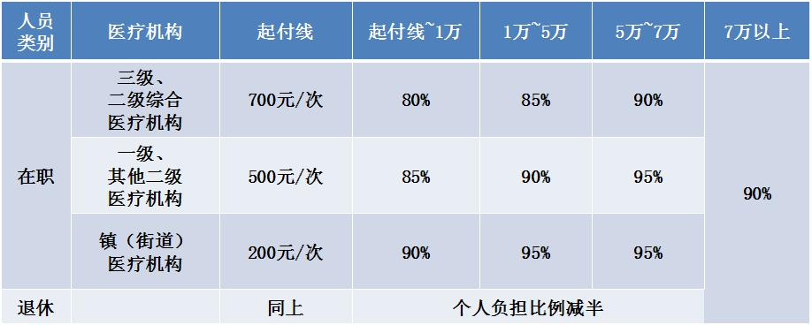

五、大病保险待遇：

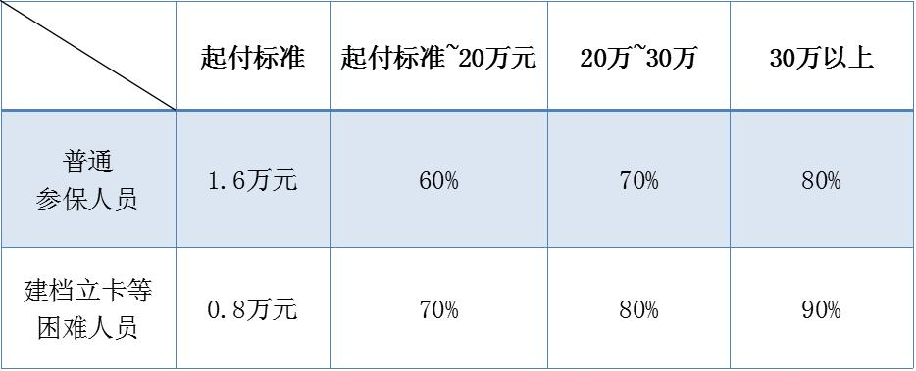

居民医疗保险政策：
一、居民参保缴费缴费时间：
城乡居民医保实行年缴费制度。每年9月1日至12月31日为下一年度城乡居民医保的参保登记及缴费期，医保待遇期为次年1月1日至12月31日。
未在规定期限内参保缴费的，自其参保缴费当月起，3个月后享受基本医疗保险。
- 医保基金不予支付的费用：
应当从工伤保险基金中支付的，应当由第三人负负担的，应当由公共卫生负担的在境外就医的，按有关政策规定不予支付的其他情形。
- 居民医疗保险门诊待遇
- 普通门诊待遇（年度限额750元）
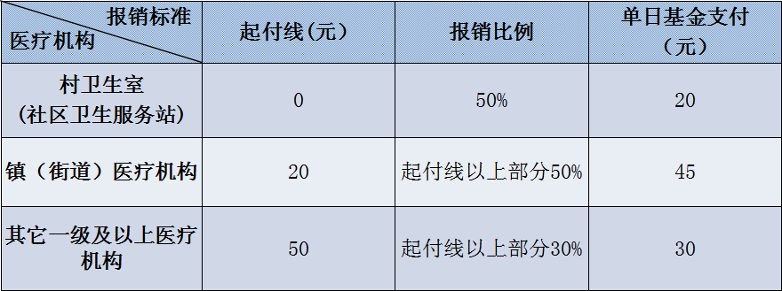

- 慢病门诊待遇（限额3000元）
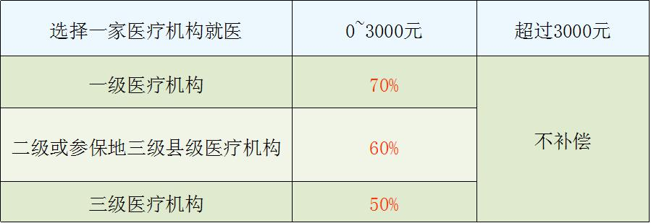
慢性病病种范围：（13种）
高血压（高危以上）、糖尿病Ⅱ型、溃疡性结肠炎、结核病、慢性肾小球肾炎、甲状腺功能减退症、银屑病、冠心病、肺气肿、扩张型心肌病、支气管哮喘、肺源性心脏病、慢性阻塞性肺疾病。

- “两病”门诊：
“两病”患者指盐城市参保居民符合高血压、糖尿病诊断标准需要采取药物治疗的患者。
患有“两病”之一的，年度药品费用限额1600元；同时患有“两病”的，药品费用限额2000元。
 | 起付标准（元） | 报销比例
一级或镇（街道）医疗机构 | 40 | 60%
二级（参保地三级县级）医疗机构 | 40 | 50%
- 门诊特殊病。
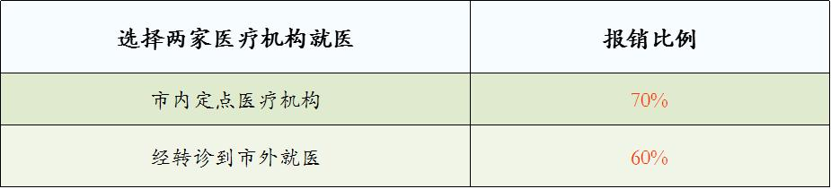
特殊病病种范围：（14种）
恶性肿瘤、慢性肾病（CKD3-5期）、再生障碍性贫血、精神病、脑卒中恢复期（2年内）、慢性乙型肝炎、重症肌无力、系统性红斑狼疮、皮肌炎、强直性脊柱炎、帕金森病、肾病综合征、肝硬化、类风湿病。
四、居民医疗保险住院医疗待遇
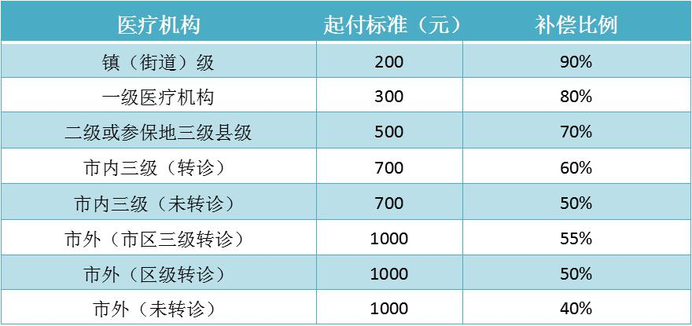

五、大病保险待遇：

- 居民生育医疗
符合生育政策的产前检查费纳入普通门诊疾病补偿范围，住院费分娩费用补偿不设起付标准，在剔除丙类自费费用和乙类自理费用后补偿70%，补偿限额为三级医院4800元，二级医院限额4000元，一级医院3000元。

- 居民医疗救助
医疗救助时对救助对象在医保定点机构发生政策范围内门诊和住院医疗费用，经基本医疗保险、大病保险及其他补充医疗保险报销后个人负担部分，给予救助。
救助额度最高限额为城乡居民基本医疗保险封顶线的50%.
救助比例。困境儿童的孤儿、特困供养人员、发放生活补贴的重度残疾人，在年度最高限额内分别按100%,90%,60%的比例给予救助，其他救助对象按70%的比例给予。

市内市外转诊手续
一、市内转诊
1.参保人员可在全市所有二级及以下医疗机构（包括各县市区人民医院、中医院）直接划卡结算。同时参保人员也可以在全市定点零售药店购药。
2.县（市、区 ）参保居民和县（市）参保职工需到市区内三级医院就医，可经市内定点医院首诊后办理一次转诊手续，医疗报销按规定执行。未办理转诊手续的，报销比例按规定降低10%
二、市外转诊
1.参保人员市外就医，应办理转诊手续，选择就医地，不指定具体医疗机构，医保费用结算按异地就医结算办法执行。

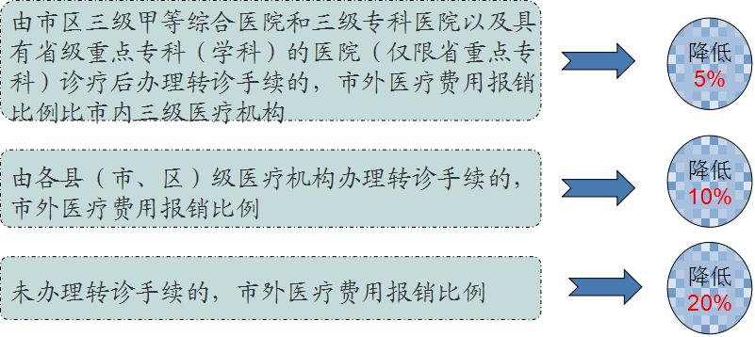

2.因突发急、危病的，就近在非参保地医疗机构发生的医疗费用，不降低报销比例。

慢病特殊病申请流程
新申请人员携带社会保障卡，二级三级医疗机构出具的疾病诊断书和相应检查报告或近两年出院记录（出院小结），到医院门诊二楼医保病种认定窗口申报，符合条件的参保人员在选择的定点医疗机构实行划卡就诊，即时结报。
患有“两病”、慢性病的居民，选择一家医疗定点机构就医；特殊病的居民，可选择两家医疗定点机构就医。需到非定点医院就医的，由选定的医疗机构办理转诊手续。

异地就医政策
一、可申请异地就医的人员：
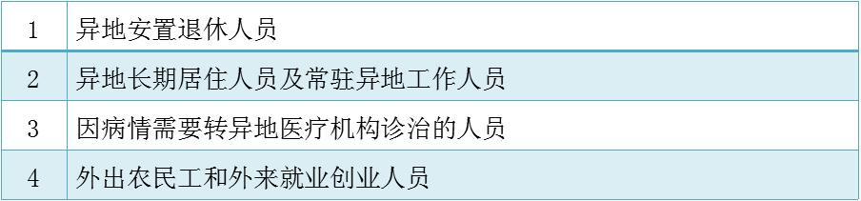
二、异地就医申请流程：

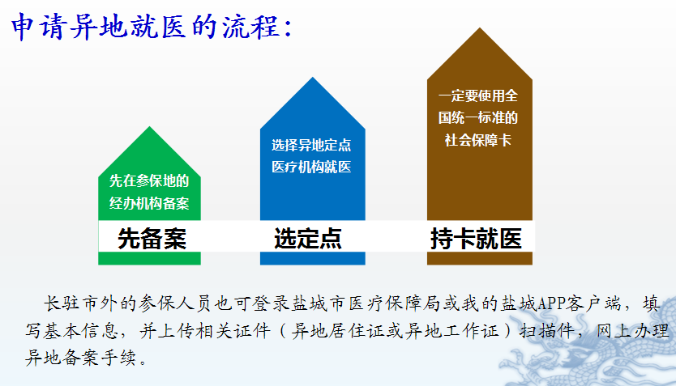

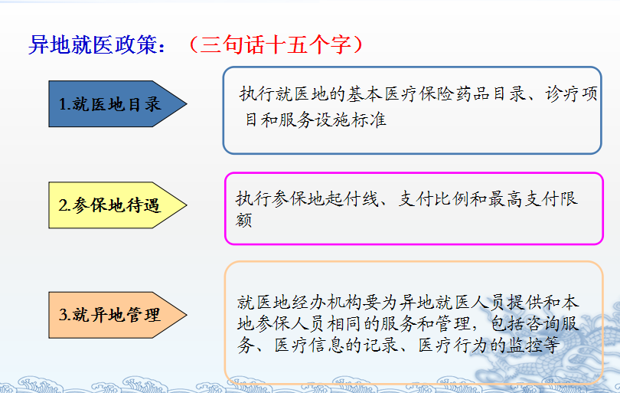
欺诈骗保

